Отчёт по лабораторной работе №12
НКНбд-02-21
Самигуллин Эмиль Артурович
Содержание

Цель работы
- Изучить основы программирования в оболочке ОС UNIX.
- Научиться писать более сложные командные файлы с использованием логических управляющих конструкций и циклов.

Ход работы.
- Написал командный файл, реализующий упрощённый механизм семафоров. Командный файл должен в течение некоторого времени t1 дожидаться освобождения ресурса, выдавая об этом сообщение, а дождавшись его освобождения, использовать его в течение некоторого времени t2<>t1, также выдавая информацию о том, что ресурс используется соответствующим командным файлом (процессом). Запустить командный файл в одном виртуальном терминале в фоновом режиме, перенаправив его вывод в другой (> /dev/tty#, где # — номер терминала куда перенаправляется вывод), в котором также запущен этот файл, но не фоновом, а в привилегированном режиме. Доработать программу так, чтобы имелась возможность взаимодействия трёх и более процессов.(рис. 1)
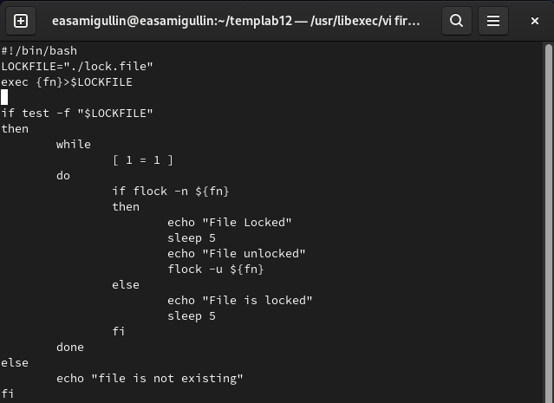
Рис. 1: Написал командный файл
- Реализовать команду man с помощью командного файла.(рис. 2)
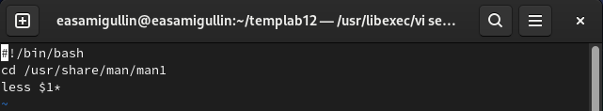
Рис. 2: Написал командный файл
- Используя встроенную переменную $RANDOM, написал командный файл, генерирующий случайную последовательность букв латинского алфавита. Учтите, что $RANDOM выдаёт псевдослучайные числа в диапазоне от 0 до 32767.(рис. 3)
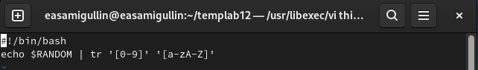
Рис. 3: Написал командный файл

Вывод
Во время выполнения лабораторной работы, мы научились писать более сложные командные файлы.

Контрольные вопросы
- $1 следует внести в кавычки.
- С помощью знака >,| можно объединить несколько строк в одну.
- Эта утилита выводит последовательность целых чисел с заданным шагом. Также можно реализовать с помощью утилиты jot.
- Результатом вычисления выражения $((10/3)) будет число 3.
- В zsh можно настроить отдельные сочетания клавиш так, как вам нравится. Использование истории команд в zsh ничем особенным не отличается от bash. Zsh очень удобен для повседневной работы и делает добрую половину рутины за вас. Но стоит обратить внимание на различия между этими двумя оболочками. Например, в zsh после for обязательно вставлять пробел, нумерация массивов в zsh начинается с 1, чего совершенно невозможно понять. Так, если вы используете shell для повседневной работы, исключающей написание скриптов, используйте zsh. Если вам часто приходится писать свои скрипты, только bash! Впрочем, можно комбинировать.
- Синтаксис конструкции for ((a=1; a <= LIMIT; a++)) верен.
- Язык bash и другие языки программирования:
- Скорость работы программ на ассемблере может быть более 50% медленнее, чем программ на си/си++, скомпилированных с максимальной оптимизацией;
- Скорость работы виртуальной ява-машины с байт-кодом часто превосходит скорость аппаратуры с кодами, получаемыми трансляторами с языков высокого уровня. Ява-машина уступает по скорости только ассемблеру и лучшим оптимизирующим трансляторам;
- Скорость компиляции и исполнения программ на яваскрипт в популярных браузерах лишь в 2-3 раза уступает лучшим трансляторам и превосходит даже некоторые качественные компиляторы, безусловно намного (более чем в 10 раз) обгоняя большинство трансляторов других языков сценариев и подобных им по скорости исполнения программ;
- Скорость кодов, генерируемых компилятором языка си фирмы Intel, оказалась заметно меньшей, чем компилятора GNU и иногда LLVM;
- Скорость ассемблерных кодов x86-64 может меньше, чем аналогичных кодов x86, примерно на 10%;
- Оптимизация кодов лучше работает на процессоре Intel;
- Скорость исполнения на процессоре Intel была почти всегда выше, за исключением языков лисп, эрланг, аук (gawk, mawk) и бэш. Разница в скорости по бэш скорее всего вызвана разными настройками окружения на тестируемых системах, а не собственно транслятором или железом. Преимущество Intel особенно заметно на 32-разрядных кодах;
- Стек большинства тестируемых языков, в частности, ява и яваскрипт, поддерживают только очень ограниченное число рекурсивных вызовов. Некоторые трансляторы (gcc, icc, …)
позволяют увеличить размер стека изменением переменных среды исполнения или параметром;
- В рассматриваемых версиях gawk, php, perl, bash реализован динамический стек, позволяющий использовать всю память компьютера. Но perl и, особенно, bash используют стек настолько экстенсивно, что 8-16 ГБ не хватает для расчета ack(5,2,3)

